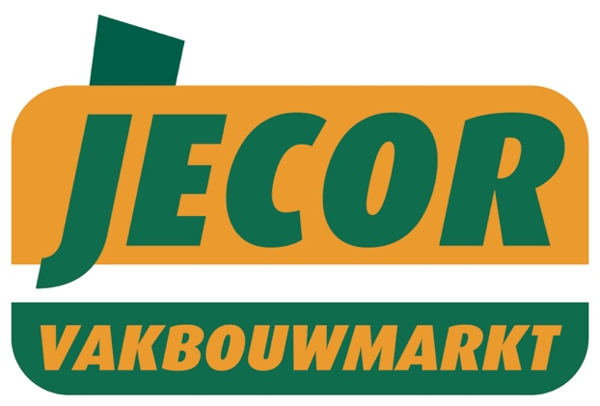

Voor onze bouwmarkt met
Speelgoedafdeling zijn wij op zoek naar een

Administratief medewerker
8-16 uur per week (meer mogelijk in overleg)

Jecor Vakbouwmarkt is een kleinschalige bouwmarkt die zijn artikelen in de breedte zoekt. Naast de bouwmarkt is de speelgoedafdeling voor binnen en buiten een groeiend onderdeel van onze winkel.

De functie:
Je ondersteunt het interne proces in de winkel, je weet als geen ander hoe het administratieve proces in de winkel in zijn werk gaat. Samen met je administratieve collega beheer je het inkoop- en verkoopboek en werkt dagboeken bij in ons eigen beheersysteem. Je draagt zorg voor het artikelenbestand en voorraadbeheer. Zoals je snapt is elke dag anders.

Wij zoeken iemand die:
- Jij bent een held in het digitaal werken, de computer kent geen geheimen voor je.
- Je bent een kei in schakelen tussen diverse werkzaamheden en word er niet zenuwachtig van als je plotseling in je werk moet schakelen.
- Je werkt zelfstandig na inwerkperiode.
- Je bent samen met je collega verantwoordelijk voor de gehele boekhouding van de winkel.
- Je hebt een MBO- opleiding gedaan voor financieel administratief werk en/of minimaal 5 jaar vergelijkbare werkervaring binnen de detailhandel.

Wij bieden:
Wij bieden een afwisselende en uitdagende baan, in een enthousiast team en in een dynamische branche. Salariëring is op grond van leeftijd, opleiding en ervaring conform de cao voor de Doe-het-zelfbranche.

Voldoe je aan bovenstaand profiel en ben je enthousiast geworden?

Solliciteer dan direct!
Stuur je sollicitatiebrief en CV naar: evelien@jecorvakbouwmarkt.nl
Voor meer informatie kan je contact opnemen met: Evelien Veeningen, 0341-352354
De eerste gesprekken worden in week 32 gevoerd.

Acquisitie naar aanleiding van deze advertentie wordt niet op prijs gesteld.

